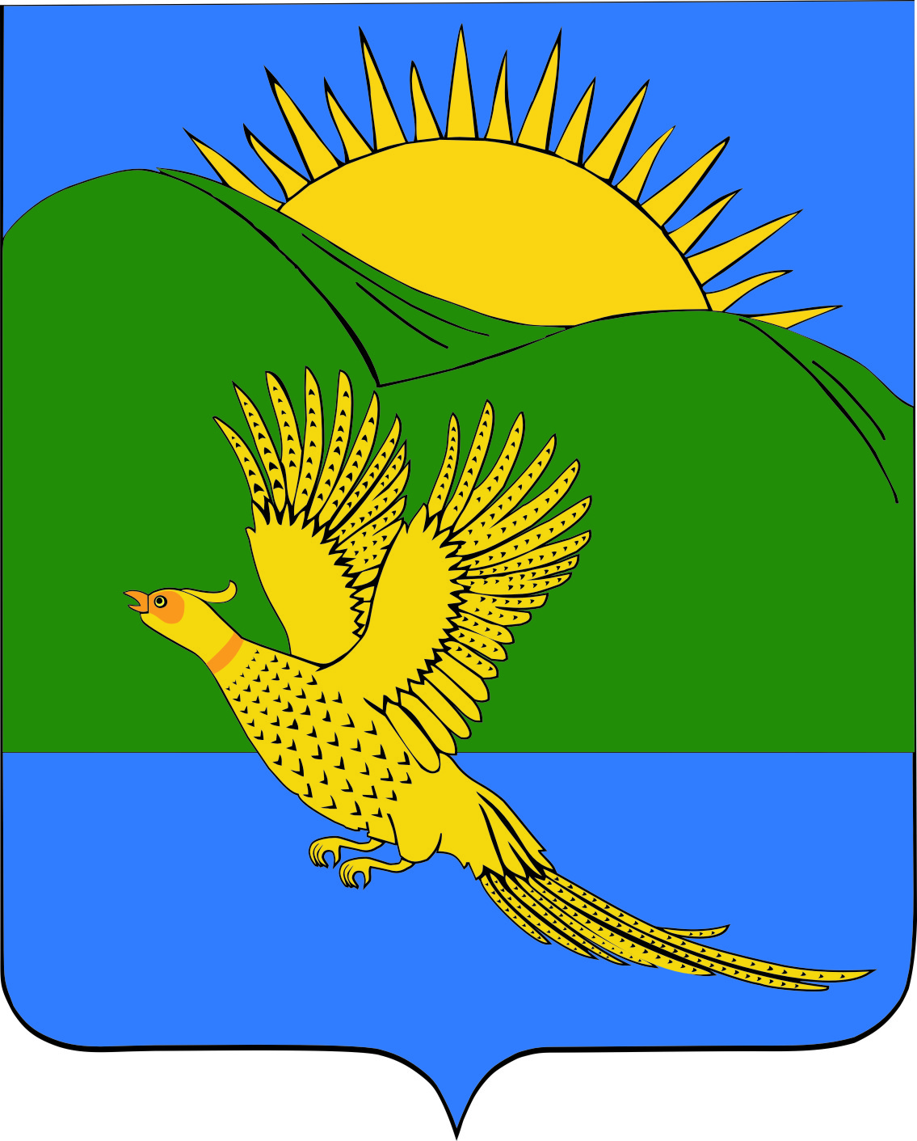
ДУМА
ПАРТИЗАНСКОГО МУНИЦИПАЛЬНОГО РАЙОНА
ПРИМОРСКОГО КРАЯ

РЕШЕНИЕ

село Владимиро-Александровское
26.02.2016 № 245

О внесении изменений в Устав Партизанского муниципального района

С целью приведения Устава Партизанского муниципального района в соответствие с Федеральным законом от 06.10.2003 № 131-ФЗ (ред. от 22.12.2014 № 431-ФЗ, 03.11.2015 № 303-ФЗ) «Об общих принципах организации местного самоуправления в Российской Федерации», Законом Приморского края от 04.06.2007 № 82-КЗ (ред. от 03.11.2015 № 711-КЗ) «О муниципальной службе в Приморском крае», руководствуясь статьей 19 Устава Партизанского муниципального района, Дума Партизанского муниципального района

РЕШИЛА:

1. Внести в Устав Партизанского муниципального района следующие изменения:

1.1. в статье 10главы II Оглавления слова « , главы района»- исключить;

1.2. в статье 21:
а) пункт 1 части 5 признать утратившим силу;
б) пункт 2 части 5 изложить в следующей редакции:
«2) заниматься предпринимательской деятельностью лично или через доверенных лиц, а также участвовать в управлении хозяйствующим субъектом (за исключением жилищного, жилищно-строительного, гаражного кооперативов, садоводческого, огороднического, дачного потребительских кооперативов, товарищества собственников недвижимости и профсоюза, зарегистрированного в установленном порядке, совета муниципальных образований Приморского края, иных объединений муниципальных образований), если иное не предусмотрено федеральными законами или если в порядке, установленном муниципальным правовым актом всоответствии с федеральными законами и законами Приморского края, ему не поручено участвовать в управлении этой организацией»;
в) часть 5.1. изложить в следующей редакции:
«5.1. Депутат, замещающий муниципальную должность, должен соблюдать ограничения, запреты, исполнять обязанности, которые установлены Федеральным законом от 25 декабря 2008 года № 273-ФЗ "О противодействии коррупции" и другими федеральными законами. Полномочия депутата, замещающего муниципальную должность, прекращаются досрочно в случае несоблюдения ограничений, запретов, неисполнения обязанностей, установленных Федеральным законом от 25 декабря 2008 года № 273-ФЗ "О противодействии коррупции", Федеральным законом от 3 декабря 2012 года № 230-ФЗ "О контроле за соответствием расходов лиц, замещающих государственные должности, и иных лиц их доходам", Федеральным законом от 7 мая 2013 года № 79-ФЗ "О запрете отдельным категориям лиц открывать и иметь счета (вклады), хранить наличные денежные средства и ценности в иностранных банках, расположенных за пределами территории Российской Федерации, владеть и (или) пользоваться иностранными финансовыми инструментами".»;

1.3. в статье 22:
а) пункт 1 части 8 после слов «зарегистрированного в установленном порядке» дополнить словами «, совета муниципальных образований Приморского края, иных объединений муниципальных образований»;
б) в пункте 1 части 8 слова «законами субъекта Российской Федерации» заменить словами « законами Приморского края»;
в) часть 9 изложить в следующей редакции:
«9. Глава района должен соблюдать ограничения, запреты, исполнять обязанности, которые установлены Федеральным законом от 25 декабря 2008 года № 273-ФЗ "О противодействии коррупции" и другими федеральными законами. Полномочия главы района прекращаются досрочно в случае несоблюдения ограничений, запретов, неисполнения обязанностей, установленных Федеральным законом от 25 декабря 2008 года № 273-ФЗ "О противодействии коррупции", Федеральным законом от 3 декабря 2012 года № 230-ФЗ "О контроле за соответствием расходов лиц, замещающих государственные должности, и иных лиц их доходам", Федеральным законом от 7 мая 2013 года № 79-ФЗ "О запрете отдельным категориям лиц открывать и иметь счета (вклады), хранить наличные денежные средства и ценности в иностранных банках, расположенных за пределами территории Российской Федерации, владеть и (или) пользоваться иностранными финансовыми инструментами".»;

1.4. в статье 34:
а) в части 1 слова «(государственной службы») исключить;
б) в части 2 слова «(государственной службы) исключить.

1.5. статью 45 изложить в следующей редакции:
«Статья 45. Стаж муниципальной службы
1. В стаж (общую продолжительность) муниципальной службы включаются периоды замещения:
1) должностей муниципальной службы;
2) муниципальных должностей;
3) государственных должностей Российской Федерации и государственных должностей субъектов Российской Федерации;
4) должностей государственной гражданской службы, воинских должностей и должностей федеральной государственной службы иных видов;
5) иных должностей в соответствии с федеральными законами.
2. В стаж муниципальной службы для определения продолжительности ежегодного дополнительного оплачиваемого отпуска за выслугу лет, предоставляемого муниципальным служащим, и установления им других гарантий, предусмотренных федеральными законами, законами субъектов Российской Федерации и уставами муниципальных образований, помимо периодов замещения должностей, указанных в части 1 настоящей статьи, включаются (засчитываются) также периоды замещения должностей, включаемые (засчитываемые) в стаж государственной гражданской службы в соответствии с частью 2 статьи 54 Федерального закона от 27 июля 2004 года № 79-ФЗ "О государственной гражданской службе Российской Федерации".
3. В стаж муниципальной службы для назначения пенсии за выслугу лет муниципальным служащим включаются (засчитываются) помимо периодов замещения должностей, указанных в части 1 настоящей статьи, иные периоды в соответствии с нормативными правовыми актами субъектов Российской Федерации и муниципальными правовыми актами.
4. Порядок исчисления стажа муниципальной службы устанавливается законом Приморского края".

1.6. в части 2 статьи 68 слова «главу района,»- исключить.

2.Настоящее решение направить для государственной регистрации в Управление Министерства юстиции Российской Федерации по Приморскому краю.

3.Настоящее решение вступает в силу со дня официального опубликования после государственной регистрации.

Глава Партизанского муниципального района К.К.Щербаков

